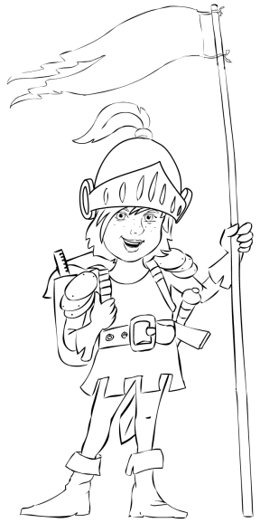**Grundschule am Ritterfeld, Berlin-Kladow**

Schülervertretung

Fr. Schuster

Berlin, den 9.3.2018

**Protokoll der 4. Schülerversammlung**

**2017 / 2018**

**Zeit/ Ort:** Freitag, 9.3.2018, 2. Stunde / Aula

**Anwesend:** Klassensprecher der 2a, 2b, 2c, 3a, 3b, 3c, 4a, 4b, 4c, 5a, 5b, 5c, 6a, 6b, 6c, Fr. Hellbach, Fr. Schuster

1. **Monatsmotto März/April**

Im Klassenrat der Klasse 3b wurden mehrere Monatsmotto-Vorschläge gesammelt, die in unserer Schülerversammlung zusammengefasst wurden zu drei Ideen:

1. Wir gehen gut mit unseren Pflanzen um und reißen keine Blätter ab – der Frühling erwacht!
2. Wir gehen respektvoll mit allen Kindern der Schule um!
3. Wir gehen rücksichtsvoll mit unseren eigenen und den Schulsachen anderer Kinder um!

Da leider momentan öfter Hausschuhe, Turnbeutel und Federtaschen auf den Fluren herumgeschossen, versteckt werden oder verschwinden, entschied sich die Schülerversammlung mit deutlichen 19 Stimmen für das 3. Motto.

1. **Bücherwurmpausen**

* Der Übergang vom Umziehen nach dem Sport und Büchereistart in den Pausen klappt momentan nicht so gut.
* Die Umziehsituation ist für alle nicht einfach, leider müssen wir uns noch ein bisschen gedulden, bis die Umkleiden in der Turnhalle wieder geöffnet sind.
* Bis dahin: Die Sportkinder betreten und verlassen die Bücherei und den PC-Raum bitte möglichst über die Hallentribüne (so ist das ja auch mit euren Sportlehrern besprochen worden!)
* Bitte nicht trödeln! Zieht euch zügig um!
* Der Büchereidienst hat die Verantwortung für den Schlüssel!!! Ihr schließt zu Beginn der Pause auf, schaut, ob alle Sportkinder raus sind, und schließt zum Pausenende auch wieder ab und bringt den Schlüssel zurück zu Frau Bretschneider. Nur so kann der Schlüssel nicht verloren gehen!
* Es wurden viele tolle Buchvorschläge für Neuanschaffungen für unsere Bücherei gemacht. Frau Schuster spricht das mit Frau Ahlfeldt ab und bestellt über den Förderverein.
* Nach den Osterferien stellen wir einen neuen Büchereiplan auf, damit auch andere Kinder noch betreuen können.

1. **Rewe-Gewinn 500€ plus Bäckerei-Gewinn**

Einige Klassen haben Vorschläge zum Einsatz des Gewinns gemacht. Die Wünsche ähnelten sich und es kamen so insgesamt folgende Ideen heraus:

1. Aquarium für die Glashalle (Es wurde darüber gesprochen, dass die Pflege eine Schwierigkeit sein könnte, sonst tolle Idee! ☺)
2. Spielgerät auf dem Schulhof zur Nutzung für alle Schüler (z.B. Nestschaukel, Seilrutsche, Trampolin, Kletterhaus o.ä.)
3. Kleine Spielgeräte für den Schulhof zum Ausleihen für alle (wie die fit4you-Tonne)
4. VHG/Hortbereich für die Großen (z.B. Billard/Shuffle/Spielekombitisch, Dartspiel mit Bällen, Basketballkorb mit leichten kleinen Bällen…)
5. Verteilung auf die Klassenkassen

Nach einiger Diskussion stimmten die Klassensprecher für ein gemeinsames neues Gerät auf dem Schulhof ab, damit möglichst viele Kinder etwas davon haben. Frau Schuster wird die Möglichkeiten dafür mit Herrn Gehrmann besprechen.

1. **Verschiedenes**

* Die **Fahrradsaison** startet wieder: Bitte die Fahrräder im **Fahrradkeller** oder an den **Fahrradständern** vor dem Sportplatz anschließen!
* Fragen/Ideen der Schülerschaft:
* Lassen sich die Tischtennisplattenbeläge auf dem Hof ausbessern?
* Die Smartboardklassen benötigen Jalousien, Sicht bei Sonne ist schlecht!
* Der Bällekorb an der Tür zum Fußballhof wäre immer noch eine gute Idee! Bitte um Anschaffung!
* Klassische Brett- und Kartenspiele für den Hort/VHG-Bereich (Liste liegt vor)

Protokoll: Fr. Schuster